苏州昌晋源电子科技有限公司

招聘简章

苏州昌晋源电子科技有限公司是智能制造领域技能教育和产教融合的先行者，为国内智能制造企业、技术院校及个人提供专业的产品研发、技术服务、技术咨询等服务，总部位于中国苏州。苏州昌晋源以“立足学生职业发展，为智能制造行业培养高端优秀人才”为愿景；树立“以人为本、诚信第一、精致服务、追求创新”的价值观，致力打造智能制造领域人才培养基地，为智能制造产业提供更高级的服务和应用型的技术人才。

随着公司不断发展，为进一步增强企业的核心竞争力，苏州昌晋源设立工业机器人班、机器视觉培训班、PLC培训班，在技术领域不断研究，并取得突破。

诚挚邀请有共同梦想的伙伴一起发展

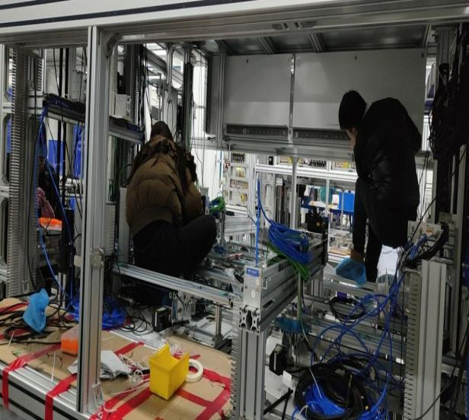

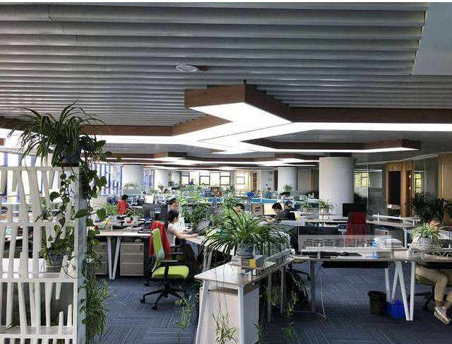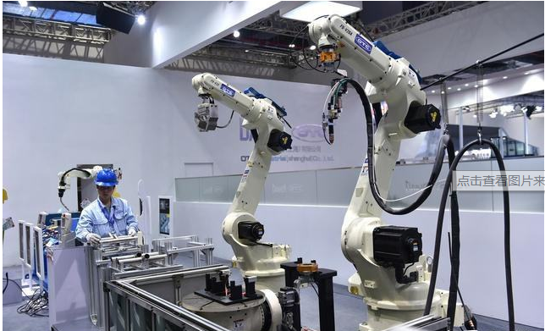

|  |  |  |  |  |  |  |
| --- | --- | --- | --- | --- | --- | --- |
| **序号** | **岗位** | **岗位要求及职责** | **数量** | **匹配专业** | **学历** | **工作地点** |
| 1 | 机械电气技术员 | 自动化行业机械、电气技术人员，设备电气路安装调试和后期的设备维护、保养工作，有plc基础更优 | 50 | 自动化、机电一体化、机械制造、电气自动化，机器人等相关专业优先 | 大专（经验丰富者可放宽） | 苏州 （30人）、南通（20人） |
| 2 | 售后工程师 | 精通电气电路图纸，掌握各类电气元件，控制器，传感器等调试方法 | 80 | 自动化、机电一体化、机械制造、电气自动化，机器人等相关专业优先 | 大专 | 天津，义乌，银川、太原、苏州、深圳 |

1. **薪资**
2. 薪资：试用期两个月：底薪2280+平时加班费+周末加班费+节假日加班费，综合收入6000-7000元

入职2-6个月：底薪2380+平时加班费+周末加班费+节假日加班费+出差补贴，综合收入7000-8000元

入职6个月转正后;底薪3280+平时加班费+周末加班费+节假日加班费+出差补贴+绩效+13薪+社保，综合收入8000-9000元

**二.福利**

吃住情况：提供工作餐以及住宿

节假日：节假日期间提供节假日礼品或过节红包

1. **培训体系**

1.通识类培训：入职培训、办公软件使用培训、团队拓展等内外部培训机会；

2.在职技术提升类培训：日常参与项目历练及技术提升培训、公司每年会根据岗位安排外训课程提升个人技能；

**四.招聘条件**

专业：18-40岁，自动化、机电一体化、机械制造、电气自动化等相关专业 ；

2.责任心强，较强的团队协作能力、执行能力、创新能力及学习能力者优先考虑。

简历投递⾄邮箱540508418@qq.com(简历命名格式：学校+专业+名字+应聘职位)

咨询热线：0459-2673860（办事处）